**亚马逊**

输入文件:csv(utf-8) 输出文件:csv(utf-8)

Step1.先打开网页:<https://www.amazon.com/>，如图1。同时根据图示1与图示2将语言、配送地址分别调整成英语和英国。然后根据图示3输入待搜索信息。

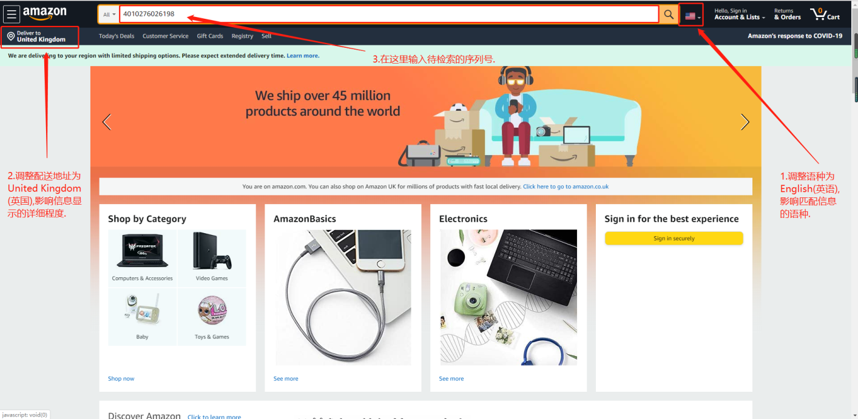

图1

Step2.如果出现图2的情况，则说明该待搜索信息没有任何结果。那么在该编号前添加一个0,返回Step1重新输入带搜索信息再次搜索,直到重复三次失败则放弃该编号。

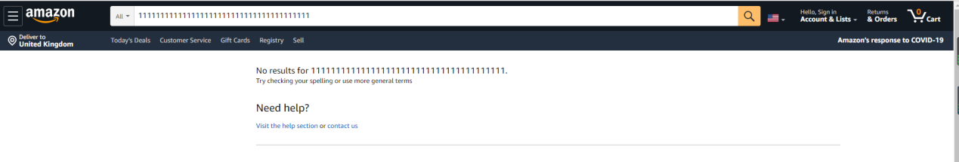

图2

Step3.如果出现图3的情况，点击第一个蓝色按钮以进入详情页。

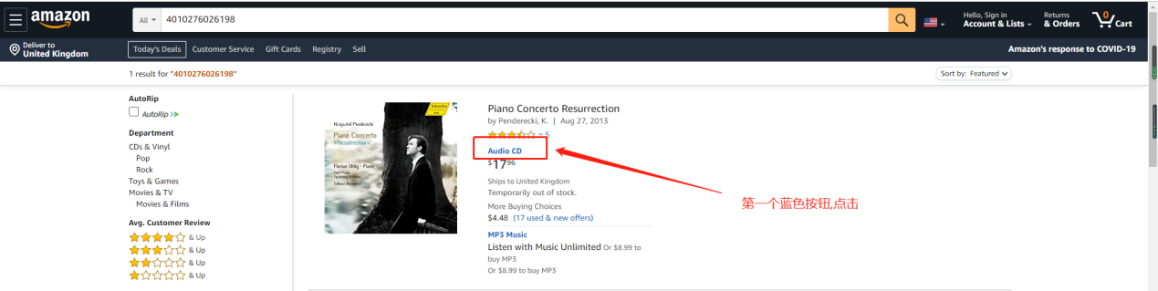

图3

Step4.如图4.如若出现Audio CD的按钮，先点击，如图示1。否则默认为当前页。随后按照图示2与图示3的位置抓取’245a’与’245c’字段。注意,’245c’字段只取分号前的第一个人名,且根据逗号前后互换;再互换回来的名字作为’100a’字段.

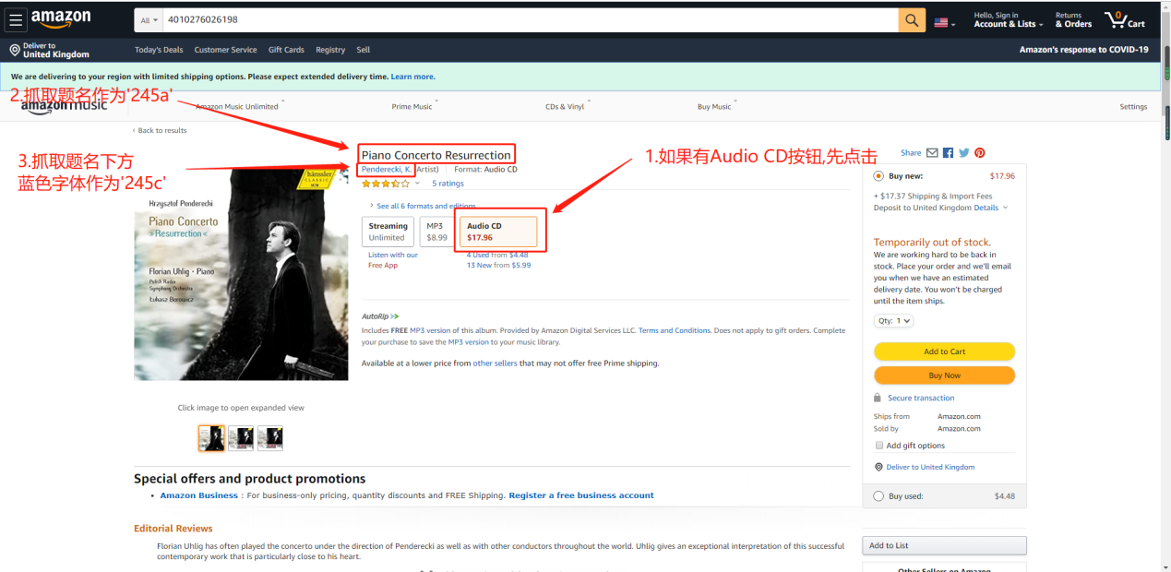

图4

Step5.页面下拉,看Product details信息.

* 如果有Label信息，写入’028b’与’260b’字段,如图5图示1
* 如果有Number of Discs信息,写入’024c’字段,并以”{} audio disc(s)”形式写入’300a’字段,如图5图示2
* 如果有 Date First Available信息,将后面信息连续四位数字写入’260c’字段,如图5图示3
* 设置’300b’、’300c’字段分别为”digital”,”4 3/4 in.”
* ~~如果有Total Length信息,用六位数字写入’306a’字段,缺实例?~~
* ~~如果有Genres字段,将后面信息填入’650a’字段,缺实例?~~

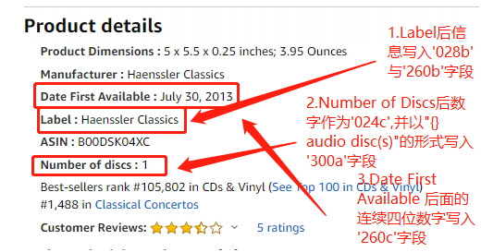

图5(例:4010276026198)

Step 6.页面拉回来,尝试点击Streaming按钮,如图6.

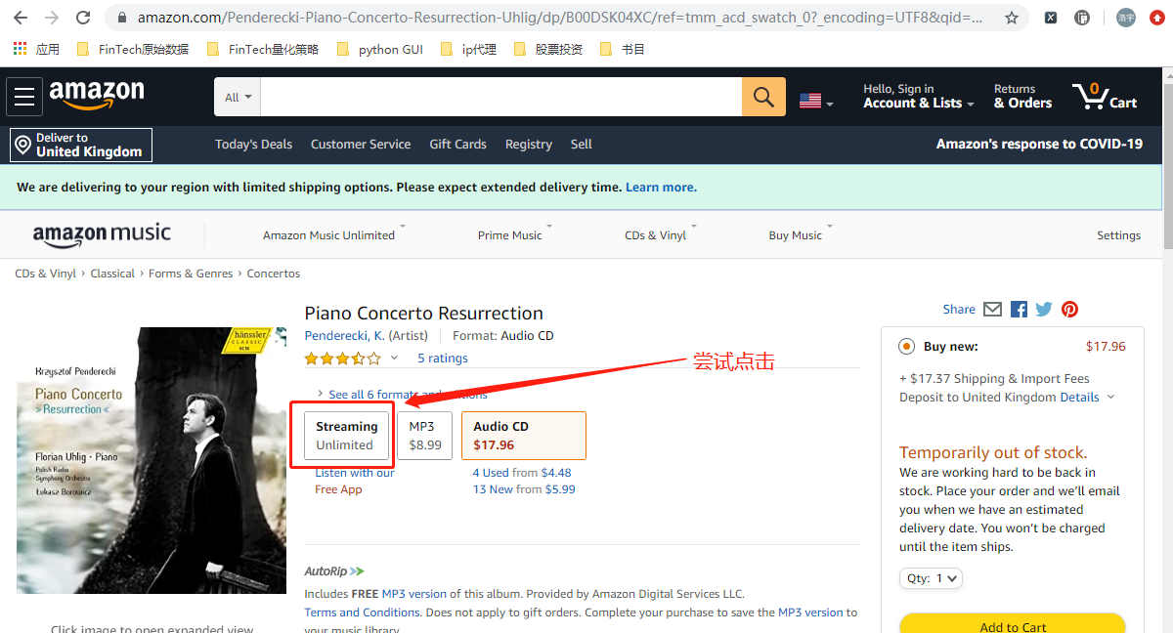

图6

Step7.尝试抓取节目单,并录入字段’505a’.如图7.合并字段规则如下:

* 如若有多个标题,则不同题目之间用’ -- ’隔开
  + 同一标题下的节目以” ; “隔开
* 如若没有多个标题,则节目之间用’ -- ’隔开,用” {}.{} ({})” (序号、内容、时间)形式填写

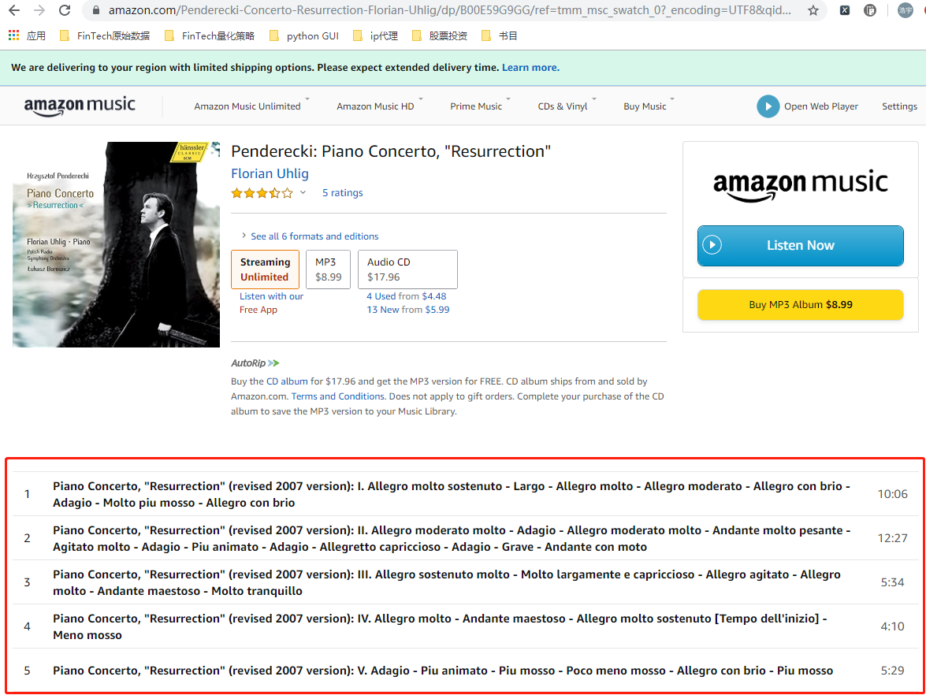

图7

最终结果示意:

024a:4010276026198

245a:Piano Concerto Resurrection

100a:Penderecki, K.

245c: K. Penderecki

024c:[CD 1]

300a:1 audio disc

028b:Haenssler Classics

260b:Haenssler Classics

300b:digital

300c:4 3/4 in.

505a:1.Piano Concerto, "Resurrection" (revised 2007 version): I. Allegro molto sostenuto - Largo - Allegro molto - Allegro moderato - Allegro con brio - Adagio - Molto piu mosso - Allegro con brio (10:06) -- 2.Piano Concerto, "Resurrection" (revised 2007 version): II. Allegro moderato molto - Adagio - Allegro moderato molto - Andante molto pesante - Agitato molto - Adagio - Piu animato - Adagio - Allegretto capriccioso - Adagio - Grave - Andante con moto (12:27) -- 3.Piano Concerto, "Resurrection" (revised 2007 version): III. Allegro sostenuto molto - Molto largamente e capriccioso - Allegro agitato - Allegro molto - Andante maestoso - Molto tranquillo (5:34) -- 4.Piano Concerto, "Resurrection" (revised 2007 version): IV. Allegro molto - Andante maestoso - Allegro molto sostenuto [Tempo dell'inizio] - Meno mosso (4:10) -- 5.Piano Concerto, "Resurrection" (revised 2007 version): V. Adagio - Piu animato - Piu mosso - Poco meno mosso - Allegro con brio - Piu mosso (5:29)